Название: Вариант управления асинхронным двигателем переменного тока по rs-485
Вступление:
Вариант управления асинхронного двигателем переменного тока по интерфейсу rs-485. Для усвоения информации предлагается включить музыкальное сопровождение по варианту 2 . Все тексты с подчеркиванием - ссылки и выполняют переход по теме документа по «кликанью» клавишей мышки. При просмотре с сайта в электронной версии для увеличения фотографий предусмотрено «кликать» на фото.
Адрес документа | http://www.shabronov.narod.ru/temp/upav_asinhr_rs485_v1/upav_asinhr_rs485_v1.doc
Адрес программы:   | Авторское лирическое отступление:  Александр Пушкин – ПРОРОК, впервые опубликовал журнал «Московский вестник» (№ 3) за 1828 год.  Духовной жаждою томим,  В пустыне мрачной я влачился, —  И шестикрылый серафим  На перепутье мне явился.  * * *  «Глаголом жги сердца людей»  От автора – в работе дается описание управления, а программа по управлению планируется при «зажигании сердец», т.е. при реальной задаче и конкретных условиях.  На настоящее время рынок систем и устройств управления для асинхронных двигателей большой и автор предлагает еще один из вариантов решения. Основное преимущество системы – снижение цены вопроса системы управления.

Cодержание:
- Вариант системы управления с избыточность;
- Диаграмма 3-х фазных токов;
- Способ уменьшения избыточности;
- Принципиальная схема управления на базовых элементах ТТЛ-логики;
- Выводы;
- Литература;

Вариант системы управления с избыточность
- Метод формирования сингулярной последовательности, примененный для управления: Шаговым двигателем – ссылка_1, двигателем постоянного тока – ссылка_2 и сервоприводом – ссылка_3 используем и для управления асинхронным двигателем переменного тока.
- Ниже на рисунке представлена схема варианта, подобная управлению для шагового двигателя, но с тремя адаптерами usb-rs-485. ссылка схемы_spl7
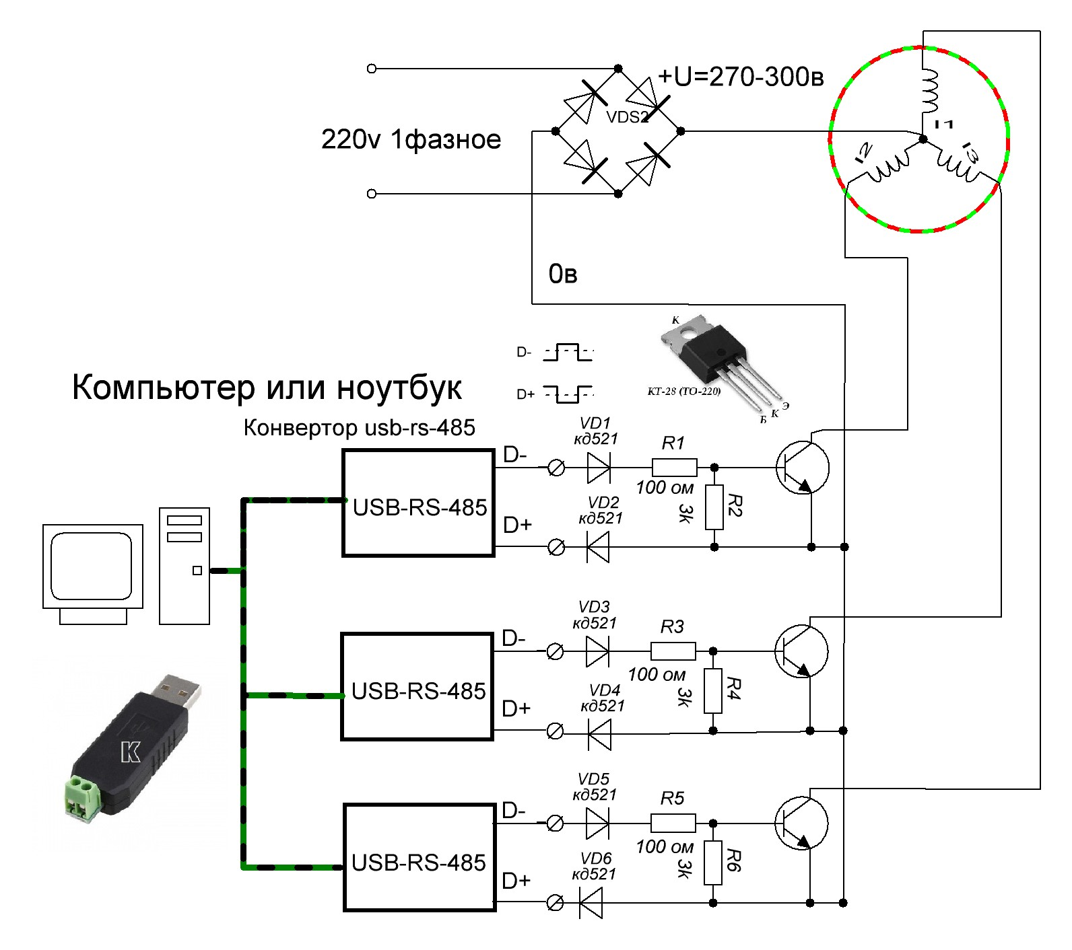
- Ключевые транзисторы должны работать на напряжение более 600вольт и соответствовать мощности для управления двигателем.
- Требуемые диаграммы для данной схемы представлены ниже на рисунке. Ссылка_spl7
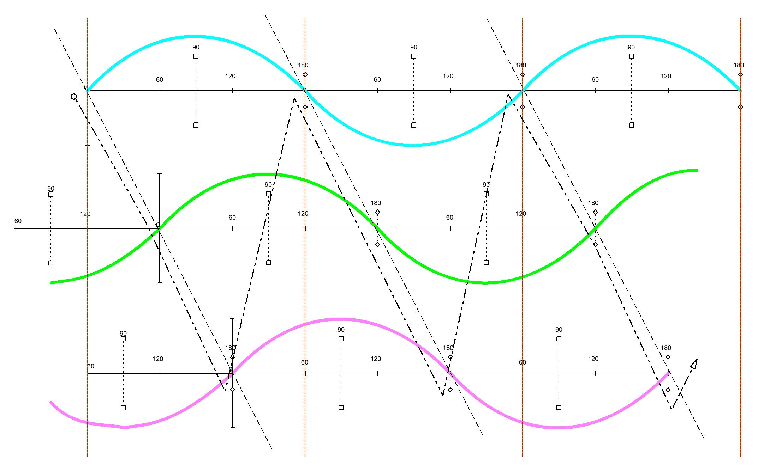

Способ уменьшения избыточности
- Предложенной выше решение имеет избыточность – а именно – три адаптера rs-485, которые по алгоритму работы выполняют одну и ту же передачу сингулярной последовательности управления.
- Использование 3-х адаптеров требует – 3-х usb-портов, что так же не является удобным.
- Для того, что бы один адаптер работал за троих, требуется расширитель команд, который с одного адаптера – «раздавал» команды на три ключа. Ниже на рисунке блочная схема устройства. Ссылка_spl7
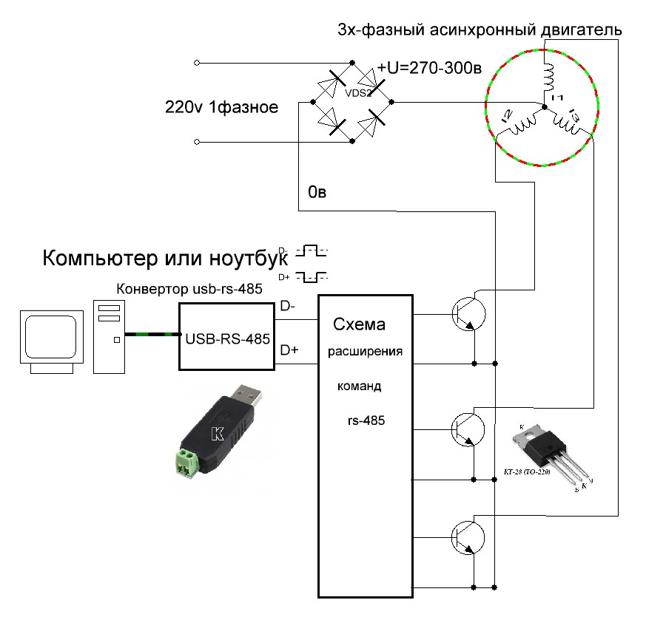

Принципиальная схема управления на базовых элементах ТТЛ-логики формат_spl7
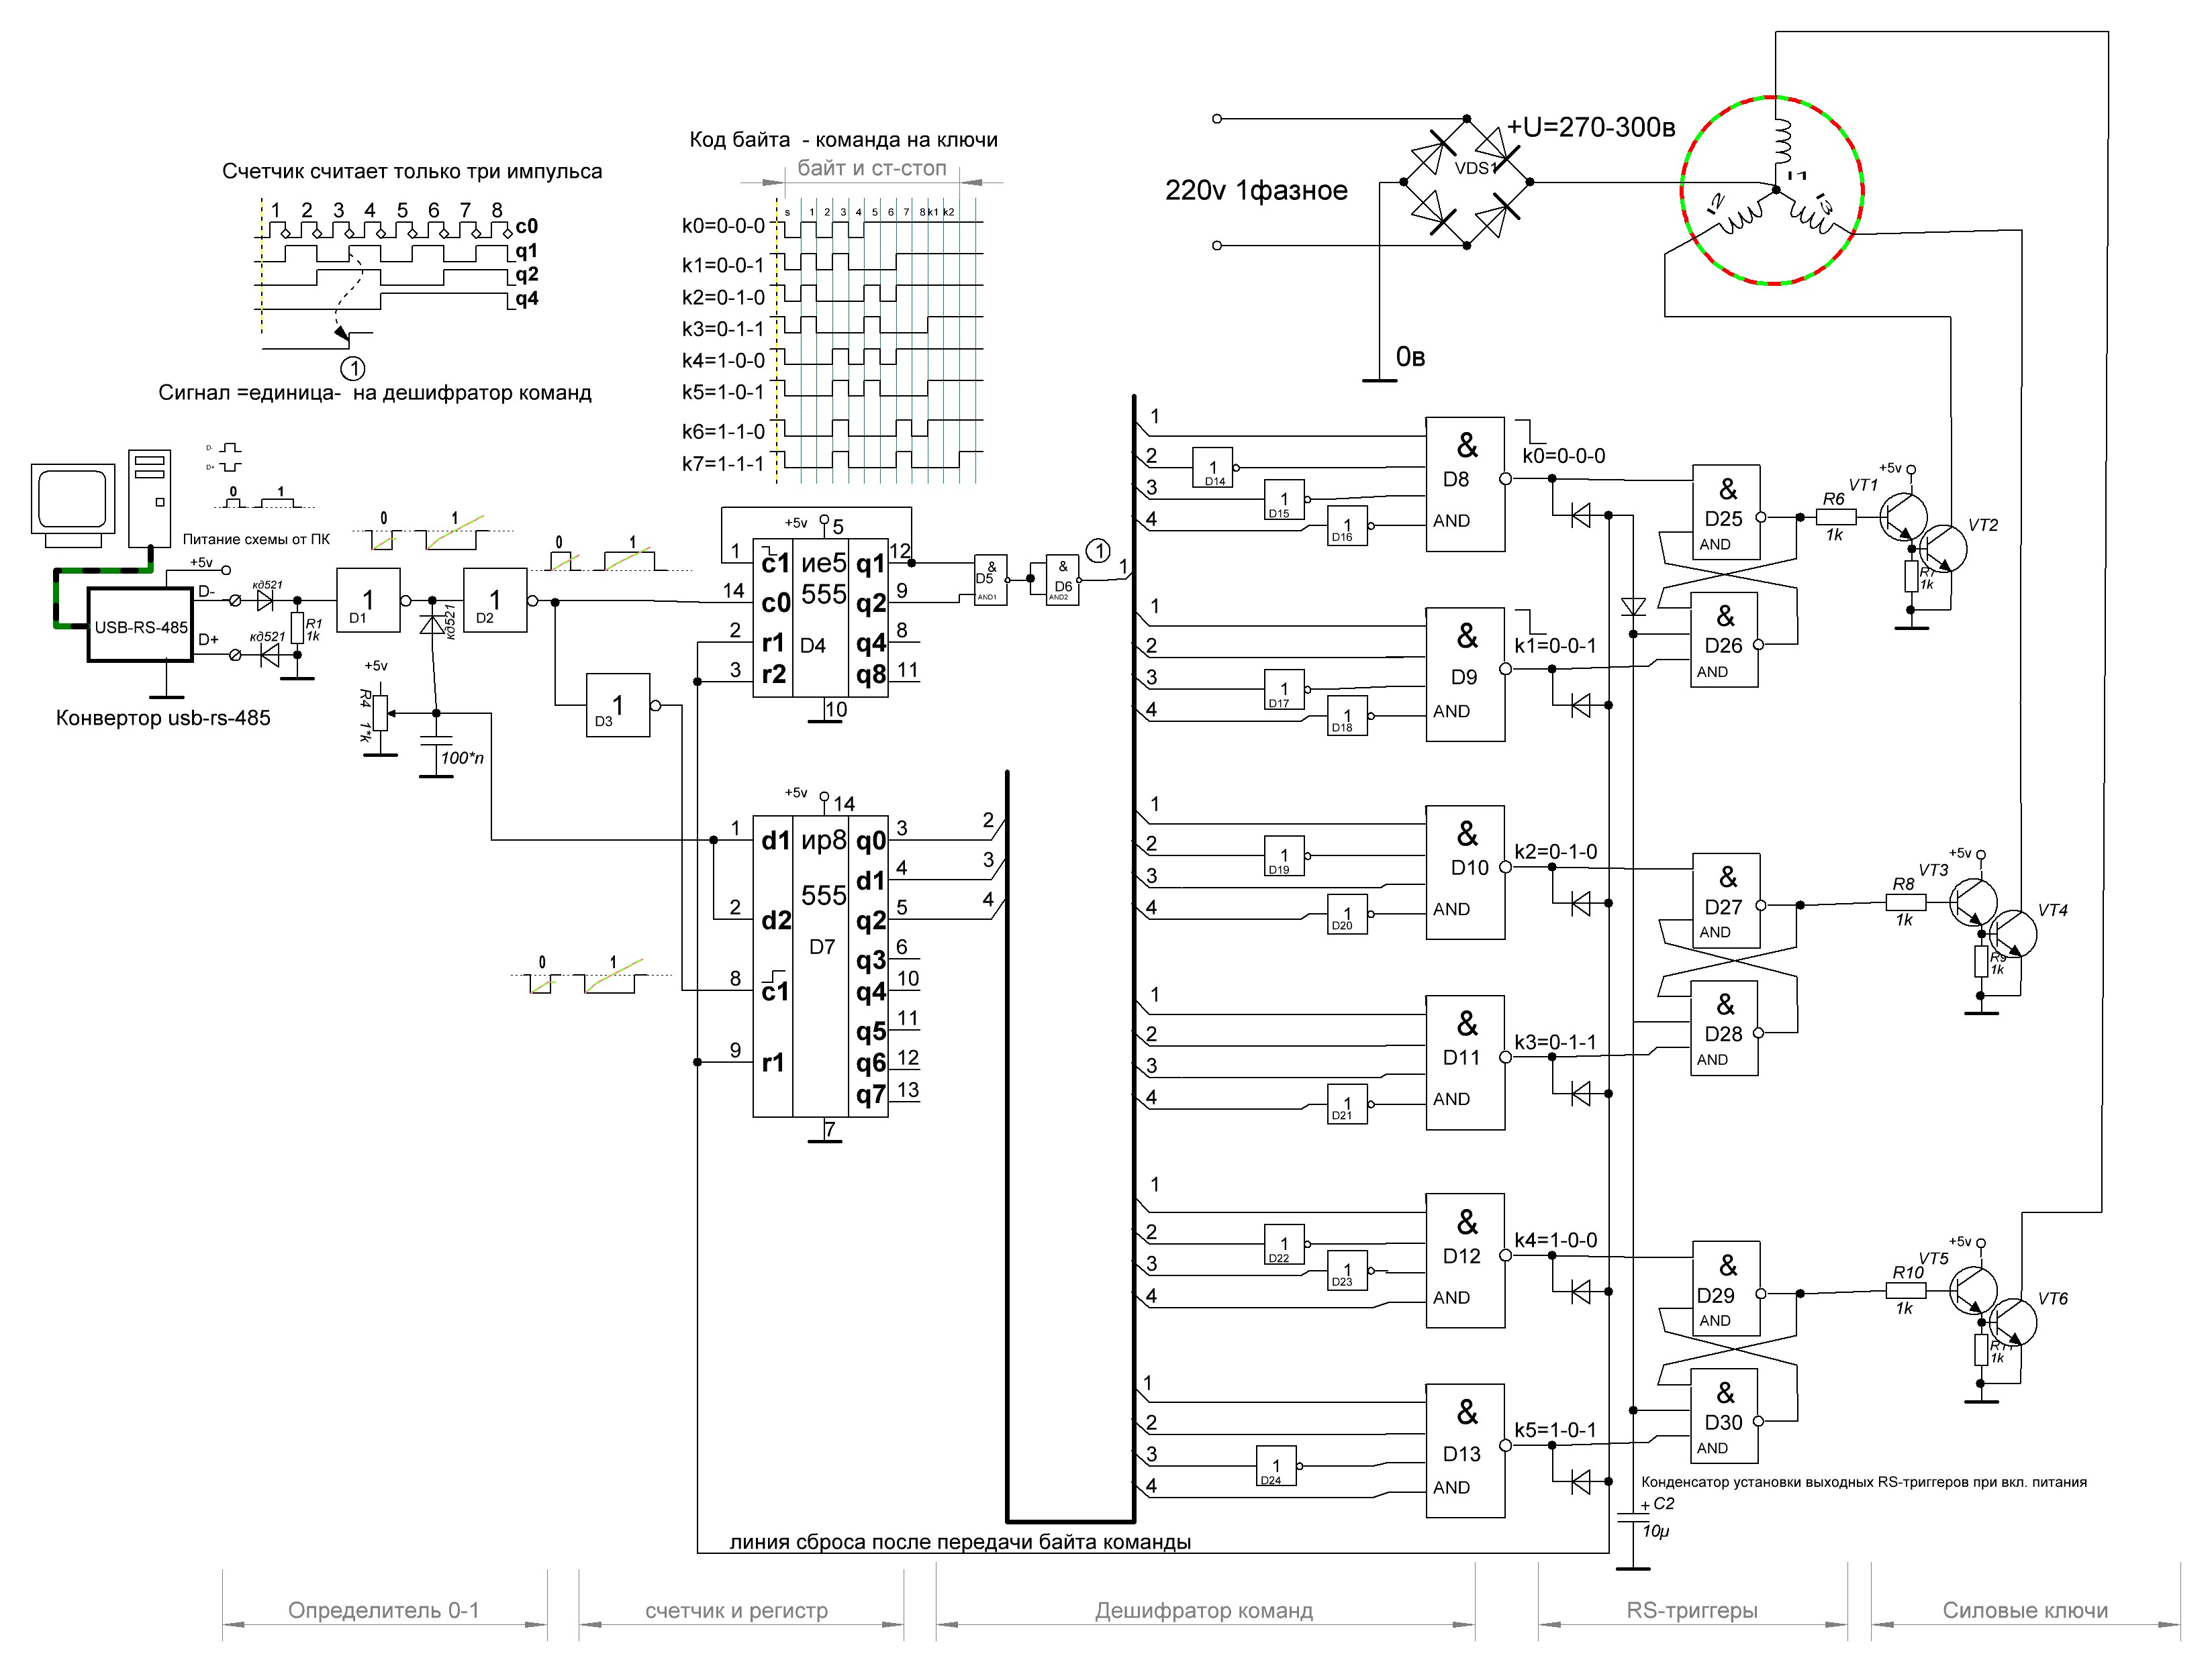
Пояснения по схеме:
- Сигнал от rs-485 имеет широтно-импульсную кодировку в размере одного байта.
- Сигналу =0= в коде команды соответствует импульс тактового интервала. Сигналу =1= в коде команды соответствует три тактовых интервала.
- В схеме заложено передавать шесть команд, по два на каждый ключ управления.
- Ансамбля сигналов данного способа хватает для 7-ми команд, и код К6=1-1-0 будет запасным.
- Команда кода 1-1-1 не помещается в число тактовых интервалов передаваемого байта с учетом стартовых и стоповых сигналов и ее не используем.
- Определение сигнала 0 или 1 в принимаемом бите по длительности импульса выполняется на основе схемы заряда-разряда конденсатора. Подобная схема использована ранее автором в других устройствах. Ссылка.
- Счетчик на D4 считает только три импульса. По окончанию третьего импульса формируется сигнал =1=, разрешающий считывания схемам дешифратора команд с регистра данных.
- На элементах 4И-НЕ D8…D13 выполнены дешифраторы. Сигнал нуля появиться только на том элементе, который соответствует переданному коду.
- Соответствующий сигнал нуля с дешифратора включит или выключит соответствующий RS-триггер, который управляет ключом силового транзистора.
- Через диоды сигнал нуля дешифраторов сформирует и сигнал сброса для счетчика и регистра приема команд. Таким образом, приведет элементы в готовность к новому приему команды.
- RS-триггеры выполнены на составных элементах 2И-НЕ и 3И-НЕ и для установки в исходное состояние при подачи питания, используется конденсатор, включенный на входе 3И-НЕ.

Выводы
- Приведено описание принципиальной схемы устройства для управления асинхронным двигателем переменного тока с использование интерфейса rs-485 и метода формирования сингулярных сигналов.
- Схема рассчитана теоретически и имеет избыточность по используемым логическим элементам. Синтез подобных схем с использованием базовых элементов ТТЛ-логики широко описан в литературе.
- Элементы определения 0-1 в схеме дешифровки команд выполнены на RC-цепи. Их значение указано примерно, и требует подстройки в зависимости от выбранной скорости работы порта. Значения указаны для скорости 512кбит в секунду.
- Данное устройство и схема предназначена работы двигателей 3х фазного тока в 1-о фазной сети. Оно предназначено для систем с различными алгоритмами работы с использованием персонального компьютера.
- Данное устройство и схема позволяет выполнять реверс вращения двигателей. Т.е. плавно разогнаться до нужных оборотов, потом медленно затормозить и продолжить вращение в обратном направлении.
- Данное устройство и схема позволяет создать 3х-фазно подобные сигналы с очень большой скоростью вращения, значительно превышающее возможность механического вращения двигателя. Это может привести к повышенному износу и повреждению двигателей, а так же может использоваться в различных устройствах, где требуется большая скорость вращения.

Литература
- Журнал Радиоконструктор и МРБ | 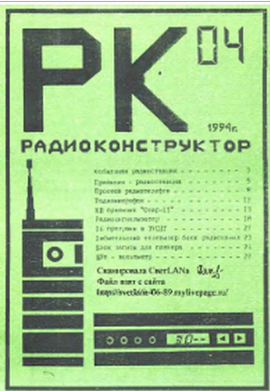
- : Справочник Шило В,Л. Популярные цифровые микросхемы 1989г скачать | 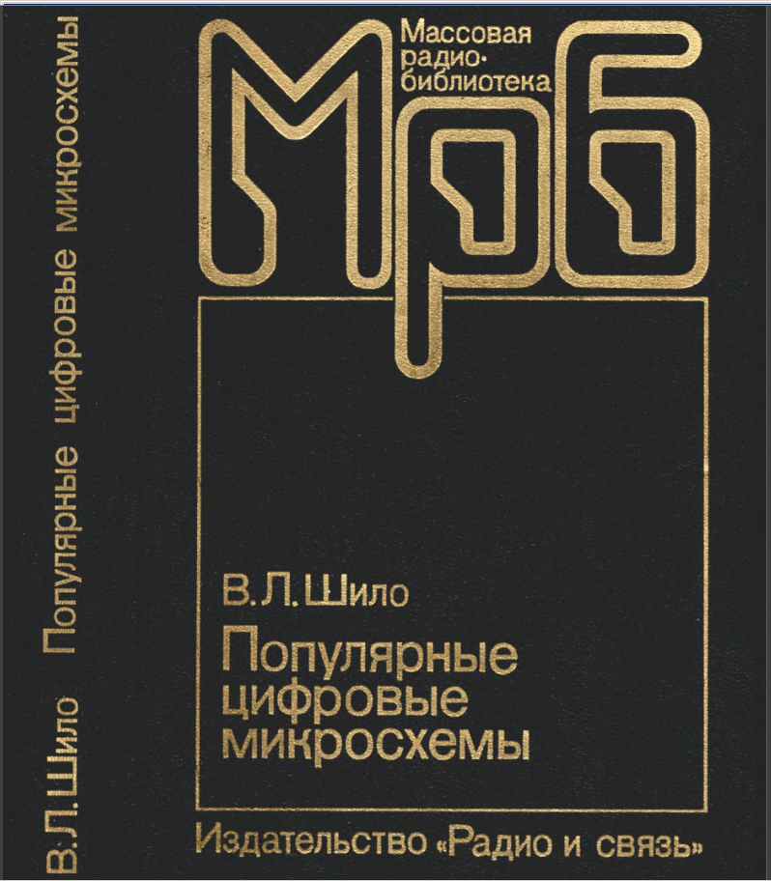
- МБР Регулирование… скачать | 

22-6-2015 г. Новосибирск, автор Шабронов Андрей Анатольевич тс. +7-913-905-8839 shabronov@ngs.ru

